[](https://www.casopisharmonie.cz/)

klasická hudba, jazz a world music

Začátek formuláře

pátek, 13. říjen 2023

**Jaký byl Forfest Kroměříž 2023**

Napsal(a)  [Vojtěch Mojžíš](https://www.casopisharmonie.cz/blog/459-vojtech-mojzis.html)

<https://www.casopisharmonie.cz/kritiky/jaky-byl-forfest-kromeriz-2023.html>

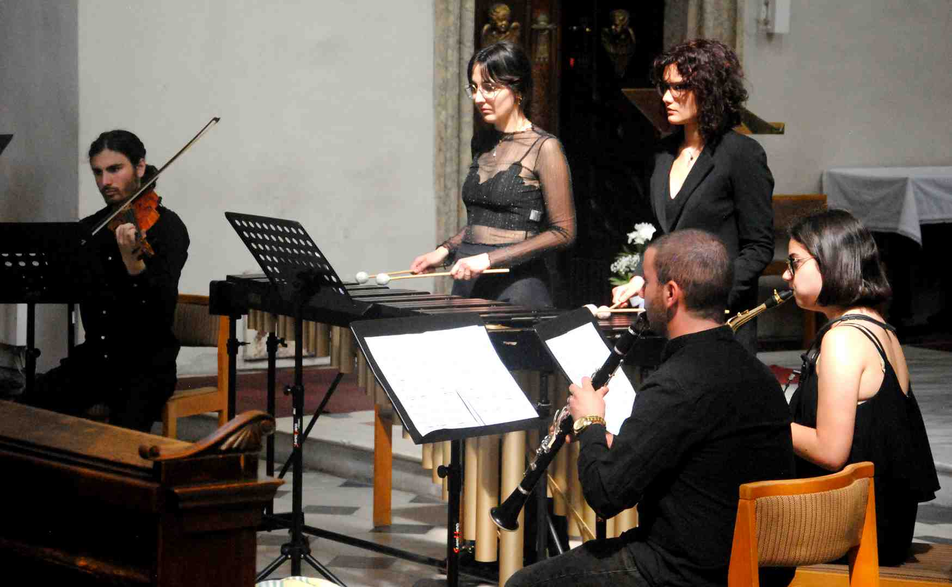

OYO Our Youth Orchestra foto: Forfest

V Kojetíně, což je z Kroměříže nedaleko, dozněl 21. září poslední koncert letošního, již 34. ročníku Forfestu Kroměříž. Na tamní Základní umělecké škole, která sídlí v krásných, teprve nedávno vybudovaných prostorách, se vzpomínalo na Aloise Hábu. Skladatele si připomínáme u příležitosti letošního 130. výročí jeho narození a 50. výročí úmrtí. Klavírista **Miroslav Beinhauer** se ve svém recitálu soustředil výhradně na jeho tvorbu. Na úvod zařadil *Čtyři moderní tance*, op. 39 *a Shimmy-Fox*, následovaly *Dva kusy pro klavír*, op. 2 a před pauzou ještě *Tři fugy*. Ve druhé části večera posluchači vyslechli *Romanci a Valčík, Šest nálad*, op. 102. Recitál uzavřely Hábovy *Variace na Kánon od Roberta Schumanna*, op. 1b.

Vstupní op. 39 nás zavedl do mezních poloh vážné a jazzové hudby meziválečného období. Toto dílo – *Shimma-Blues, Boston, Tango a Shimma-Fox*, které by od Háby málo kdo očekával, bylo napsáno v roce 1926. Třiatřicetiletý autor suverénně uchopil náležité žánrové charakteristiky tanců, jejich metrorytmiku obohatil o vlastní spontánní invenci. Zcela odlišný svět představuje op. 2. Pracuje s rozšířenou tonalitou a je nasycen subtilní fantasií. Dokladem Hábova kompozičního mistrovství mohou být jeho *Tři fugy*, na nichž lze obdivovat nejen suverénní zvládnutí tradičního typu kompoziční práce, ale i originalitu při volbě a zpracování témat, která rozvádí mnohdy až do patetických poloh. Ač nebyl pianistou, jeho stylizace jsou neobyčejně bohaté a dobře znělé. Dramatickým vrcholem a niternou poetičností se vyznačuje rovněž Hábův diptych *Romance a Valčík*.

*Šest nálad*, op. 102 napsal Alois Hába v roce 1971 pro brilantní pianistku Emmu Kovárnovou, členku souboru Due Boemi, která si od skladatele vyžádala původní dílo pro svoji samostatnou prezentaci bez basklarinetisty Josefa Horáka, svého stálého koncertního partnera. Koncert se uskutečnil 8. ledna 1972 a *Nálady* na něm zazněly v premiéře. Jedná se o cyklus krátkých, lapidárních vět, v nichž pianistka mohla s dostatečnou přesvědčivostí prokázat barvitost, přesnost a rozmanitost svého interpretačního umění. Závěr večera patřil Hábovu prvnímu opusu, variačnímu cyklu na téma Roberta Schumanna. Je zakončen velkolepou fugou.

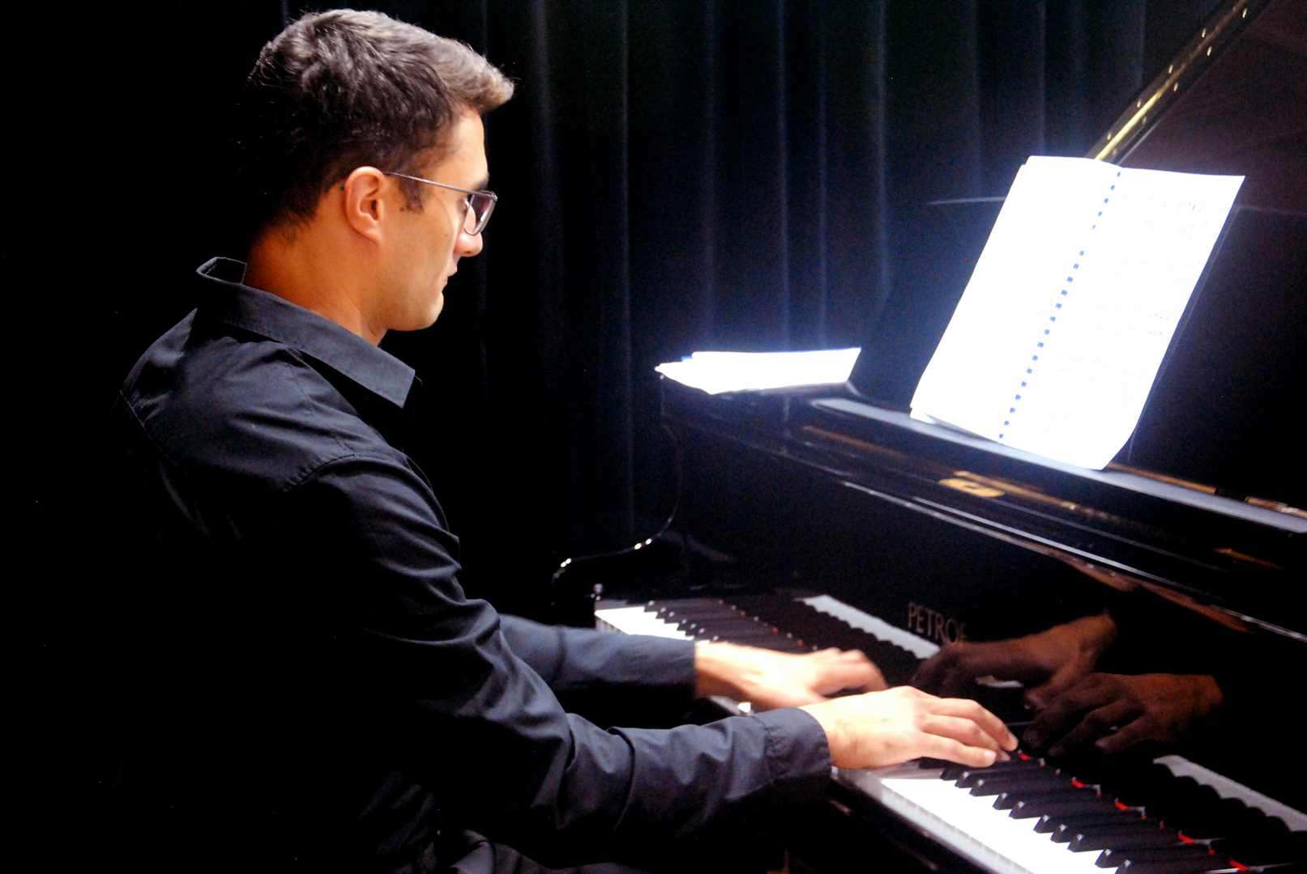

Miroslav Beinhauer foto: Forfest

Miroslav Beinhauer hluboko pronikl do Hábova klavírního stylu, při interpretaci decentně akcentoval vůdčí melodické linie. Plastickými a přehlednými tak učinil jak Hábovy polyfonní struktury, tak i jeho skladby homofonní. Po doznění posledních tónů programu interpret besedoval s publikem. Hovořil o skladbách programu – všechny byly zkomponovány v půltónovém systému. Svůj výklad však zaměřil i na propagaci originální Hábovy myšlenky uplatnění mikrointervalů v hudbě. V tomto směru ale zůstal bez zvukových ukázek. Z pochopitelných důvodů, neboť na tomto koncertě neměl k dispozici žádný mikrointervalový nástroj. Posluchače i vzdor tomu seznámil se svými snahami propagovat Hábovu čtvrttónové dílo. Připomenul však i Hábovy pokusy s šestinotónovými strukturami, rozezvučenými prostřednictvím unikátního Hábova hudebního nástroje, šestinotónového harmonia. Odvolával se při tom na svoji vlastní zkušenost s tímto nástrojem, který je součástí výstavní expozice pražského Českého muzea hudby.

To tedy byl konec Forfestu 2023 – a jaký byl jeho začátek?

Odehrál se rovněž v Kojetíně a rovněž byl hábovský. 4. března se tam uskutečnila veřejná nahrávka projektu Karel Hába dětem. Partů instruktivní literatury od bratra Aloise Háby, Karla Háby, se ujaly děti z místního hudebního ústavu.

Hudba pro děti zněla v Muzeu Kroměřížska 1. dubna v rámci kompozičního projektu skladatele Josefa Adamíka.

Opět v Kojetíně vystoupila 27. dubna se svým klavírním recitálem italská pianistka **Patrizia Romanello**. Hrála soudobou tvorbu, **Philipa Glase**, **Massimiliana Messieriho**, Johna Cage a další avantgardní skladatele.

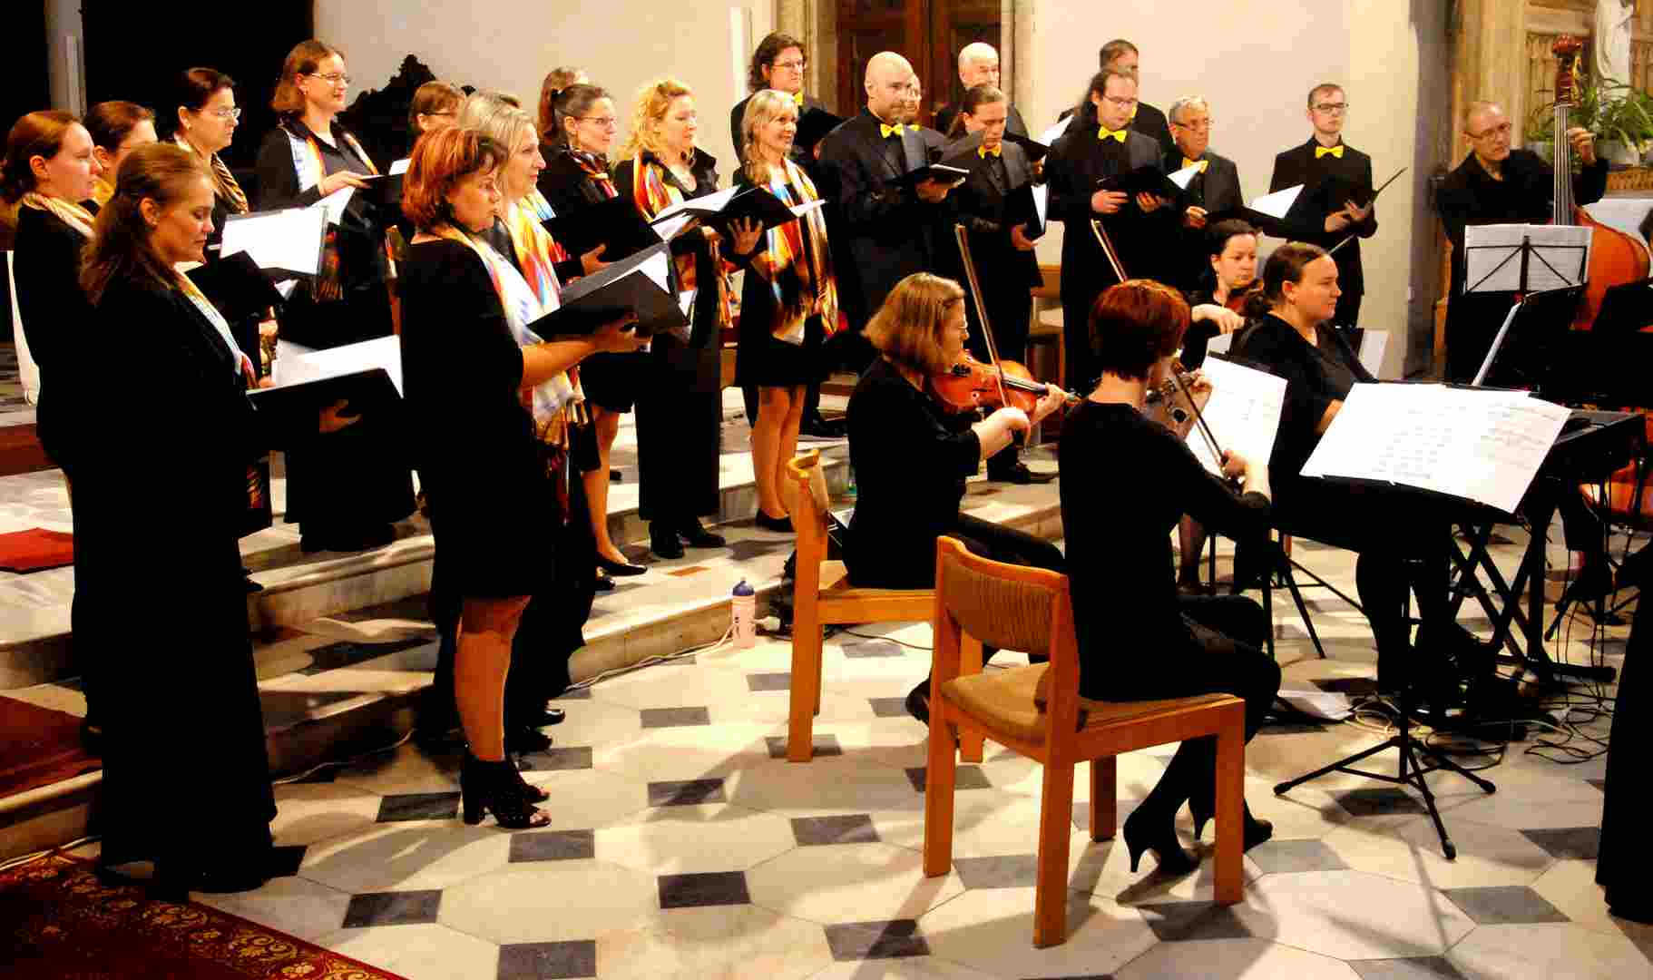

Musica da camera foto: Forfest

Středobodem festivalového dění se v Kroměříži stal konec května, celý červen a začátek prázdnin. Odpolední pořad v sobotu 27. května v Muzeu Kroměřížska byl zaměřen retrospektivně, na tvoru skladatelky **Ivany Loudové**, stal se úvodem poslechového cyklu s názvem „Nezapomínáme“. V jeho rámci bylo do Forfestu 2023 zařazeno celkem 9 obdobných pořadů. Po Loudové se během nadcházejících týdnů vzpomínalo na Milana Slavického, Jana Nováka, Svatopluka Havelku, Rudolfa Růžičku, Petra Pokorného, Jana Hanuše, Petra Ebena a na Ilju Hurníka. Všechno to jsou jména skladatelů, kteří se ať již svými skladbami, tak i svojí osobní přítomností, významnou měrou zapsali do některého z minulých ročníků festivalu. Žel již nejsou mezi námi.

Večer 28. května v chámu sv. Mořice byl celý věnován odkazu rovněž již zesnulého Františka G. Emmerta, svébytného tvůrce, jehož dílo nyní získává stále větší oblibu a již dávno si našlo v kroměřížském Forfestu své stálé místo. **Arcibiskupská kapela Kroměříž** provedla jeho *Propria*.

V neděli 4. června se Forfest přesunul do Olomouce, do Dómu sv. Václava, kde zazněl autorský varhanní recitál **Karla Martínka**. Byl sestaven výhradně z duchovní hudby, ze *Svatodušní mše pro varhany*, nesoucí podtitul *K poctě Oliviera Messiaena* a z *9 meditací nad tajemstvím nejsvětější Trojice*.

Do kategorie liturgické hudby patří i *Missa brevis* pro sólový soprán, tenor, smíšený sbor, varhany a smyčce od **Zdeňka Krále**. Opět v Kroměříži, v Chrámu sv. Mořice ji v neděli 11. června provedli **Lenka Cafourková** – soprán, **Jakub Kubín** – tenor a **Musica da camera Brno** vedená **Martinem Franzem**.

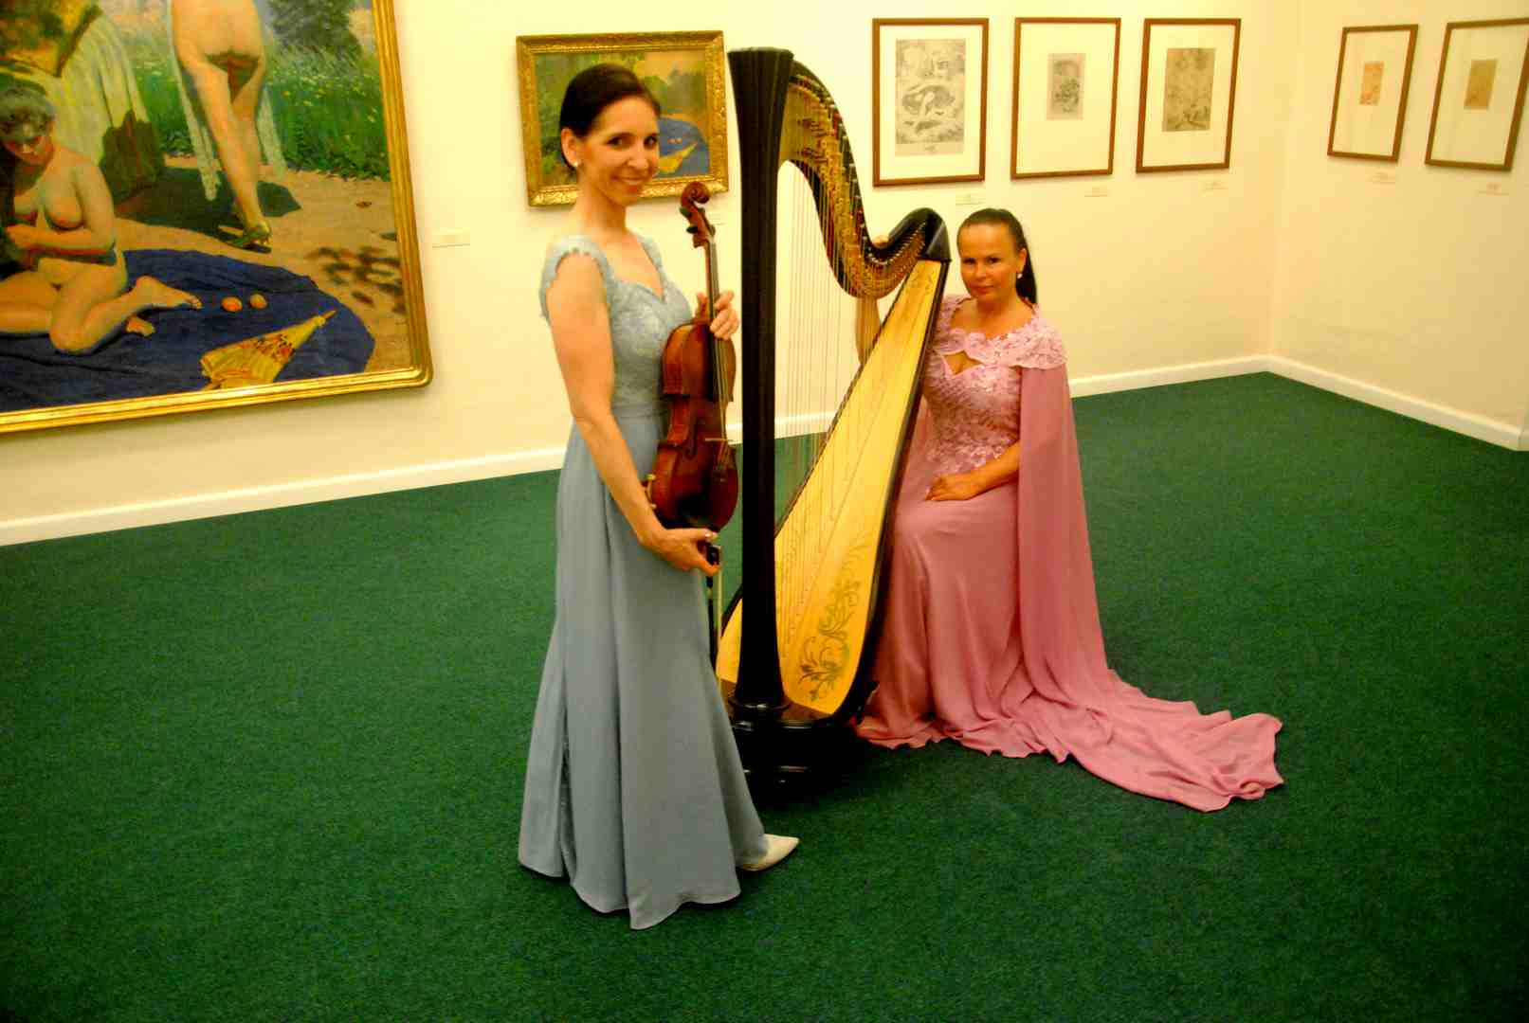

Eva Mokrá, Katarína Ševčíková foto: Forfest

Ve výstavní expozici malíře Maxe Švabinského v Muzeu Kroměřížska zazněl v sobotu 17. června odpoledne recitál česko-slovenského komorního dua **Eva Mokrá** – viola a **Katarína Ševčíková** – harfa. Umělkyně přednesly skladby příjemného a uklidňujícího výrazu od méně známých autorů. Na programu byla mimo jiné tvorba **Bernarda Andrèse**, **Evelyn Huber**, Paula de Sennevilla, Maxe Regera, Benjamina Brittena a Kataríny Ševčíkové. Vyslechli jsme nejen souhru obou, ale i sólové výkony umělkyň. Posluchači byli příjemně překvapeni jak hudebním uměním obou interpretek, tak i jejich kultivovaným zjevem.

Dva slovenští umělci, sopranistka **Zuzana Barochová** a varhaník **Ján Fic**, přednesli v neděli 18. června večer v chrámu vs. Mořice výběr z duchovně zaměřené tvorby tří generací slovenských autorů. Nejstarší vrstvu tvořilo dílo Oldřicha Hemerky (*Ave Maria*) a Josefa Grešáka (*Modlitba*), střední Jozefa Podprockého (*Ave verum, Fantazie III*) a **Iris Szeghyové** (*Žalm pro sólový hlas* a *Žalm 130*) a tu nejmladší generaci zastupovali **Peter Duchnický** (*Fantasia Choralis*) a **Ivan Buffa** (*Corale, Chaccone*). Kompozičně nejvýše stojí Iris Szeghyová, až příliš tradičními vyjadřovacími prostředky se kupodivu vyznačuje tvorba nejmladších autorů.

**Trio Lumae** je tvořeno hráčkami na zobcové flétny **Lucií Lerlovou**, **Magdalénou Klímovou** a **Evou Polednovou**. Publiku se představilo v Muzeu Kroměřížska v pondělí 19. června večer. Jako v případě dua viola-harfa, tak i zde se jedná o soubor méně obvyklé sestavy, takže je obtížné hledat pro něj vhodný repertoár. Výhodou na druhé straně však je to, že se tak na program dostanou i méně známá jména, což je pro zvídavé publikum jistě nemalým přínosem.

Jedním z nesporně vrcholných zážitků letošního Forfestu se stalo vystoupení komorního Dua **Hanuš Axman** – klarinet a **Jiří Lukeš** – akordeon v úterý 20. června. Vyslechli jsme je opět v prostorách Švabinského expozice Muzea Kroměřížska. Pro posluchače objevili nečekané blízkou spřízněnost obou nástrojů, kam patří zejména schopnost jemné artikulace, velký dynamický a tónový rozsah (Axman hrál nejen na klarinet, ale i na basklarinet). Program sestavili mimo jiné z tvorby tří polských autorů (Krzysztof Penderecki, Witold Lutoslawski, Leszek Kołodziejski) a dvou Čechů (Petr Fiala a Jiří Lukeš).

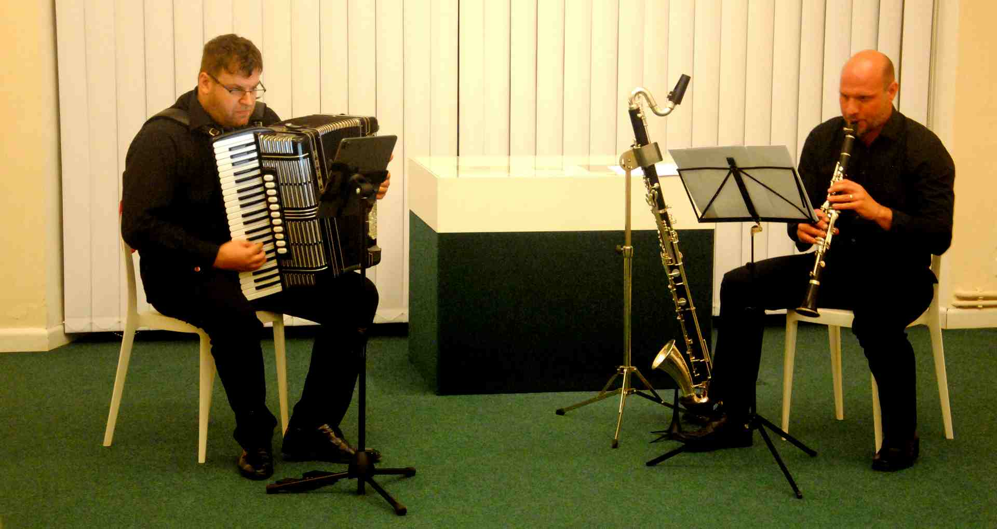

Jiří Lukeš, Hanuš Axman foto: Forfest

Neobyčejně vysokou úroveň měl rovněž sólový recitál slovenského kytaristy **Karola Samuelčíka**. Uskutečnil se ve středu 21. června večer a dramaturgie jej umístila celý, tedy nejen interpreta, ale i publikum, do neobvyklého a pro mnohé nečekaně atraktivního prostoru, do kněžiště chrámu sv. Mořice. Samuelčíkova přítomnost v letošní Kroměříži byla narychlo sjednaným záskokem za původně avizované vystoupení Dua Viento Marero. Výsledkem však nebyla jen nějaká záchrana, ale plnohodnotný zážitek z interpretačního výkonu první kategorie. S až magickou intenzitou vznikaly ve strunách jemné témbrové nuance, které vždy jen pozvolna doznívaly vysoko v žebroví gotické klenby. Karol Samuelčík přednesl skladby **Mariána Budoše**, **Jevgenie Iršaie** a **Jána Králika**.

**Pavel Zemek** je skladatel, který má k festivalu Forfest velmi blízký. Letos mu byl vyhrazen celý čtvrtek 22. června. Nejprve, v odpoledních hodinách, v Zahradním ateliéru besedoval s příznivci o své rozsáhlé kompozici *Izaiášovo proroctví*, potom, ve večerních hodinách, byl přítomen uvedení tohoto díla v Chrámu svatého Moříce. Je to skladba s originální koncepcí, postavené na instrumentálním jednohlase, jehož ideovým zdrojem je gregoriánský chorál. Autor svoji ideu opírá nejen o duchovní inspiraci, ale i o důmyslné subtilní nástrojové kombinace, které ovšem není tak snadné realizovat v běžném koncertním provozu. Proto je možné za reprezentativní a definitivní završení autorských snah považovat teprve až pečlivě naaranžovanou studiovou nahrávku díla, pořízenou zkušenými interprety a dobrými zvukovými mistry. Jestliže tedy nyní posluchači skladbu vyslechli ze zvukového záznamu v gotické architektuře s barvitou akustikou, nelze to považovat jen za náhražku, či dramaturgický nedostatek, ale naopak za zcela logické a působivé završení autorova tvůrčího záměru.

Do rozšířeného chrámového prostoru svatého Mořice byl v pátek 23. června zasazen rovněž sólový recitál dalšího slovenského strunného umělce, houslisty **Milana Paľu**, který přednesl kompozici, *Dotyky, Za zrkadlom* od **Adriána Demoče**. Jedná se o dílo z kategorie minimal music, kdy autor prostor celovečerního koncertu zaplnil jen jedním hudebním nápadem, stereotypním sledem různých flažoletových tónů v nízké dynamické poloze. V prostoře pod vysokou gotickou klenbou při pozvolném večerním stmívání to zapůsobilo nejprve sugestivně, nicméně jakmile posluchač domyslel kompoziční záměr, k čemuž došlo asi po 10 minutách produkce, zbytek večera se pro něho po hudební stránce stal poněkud nudným.

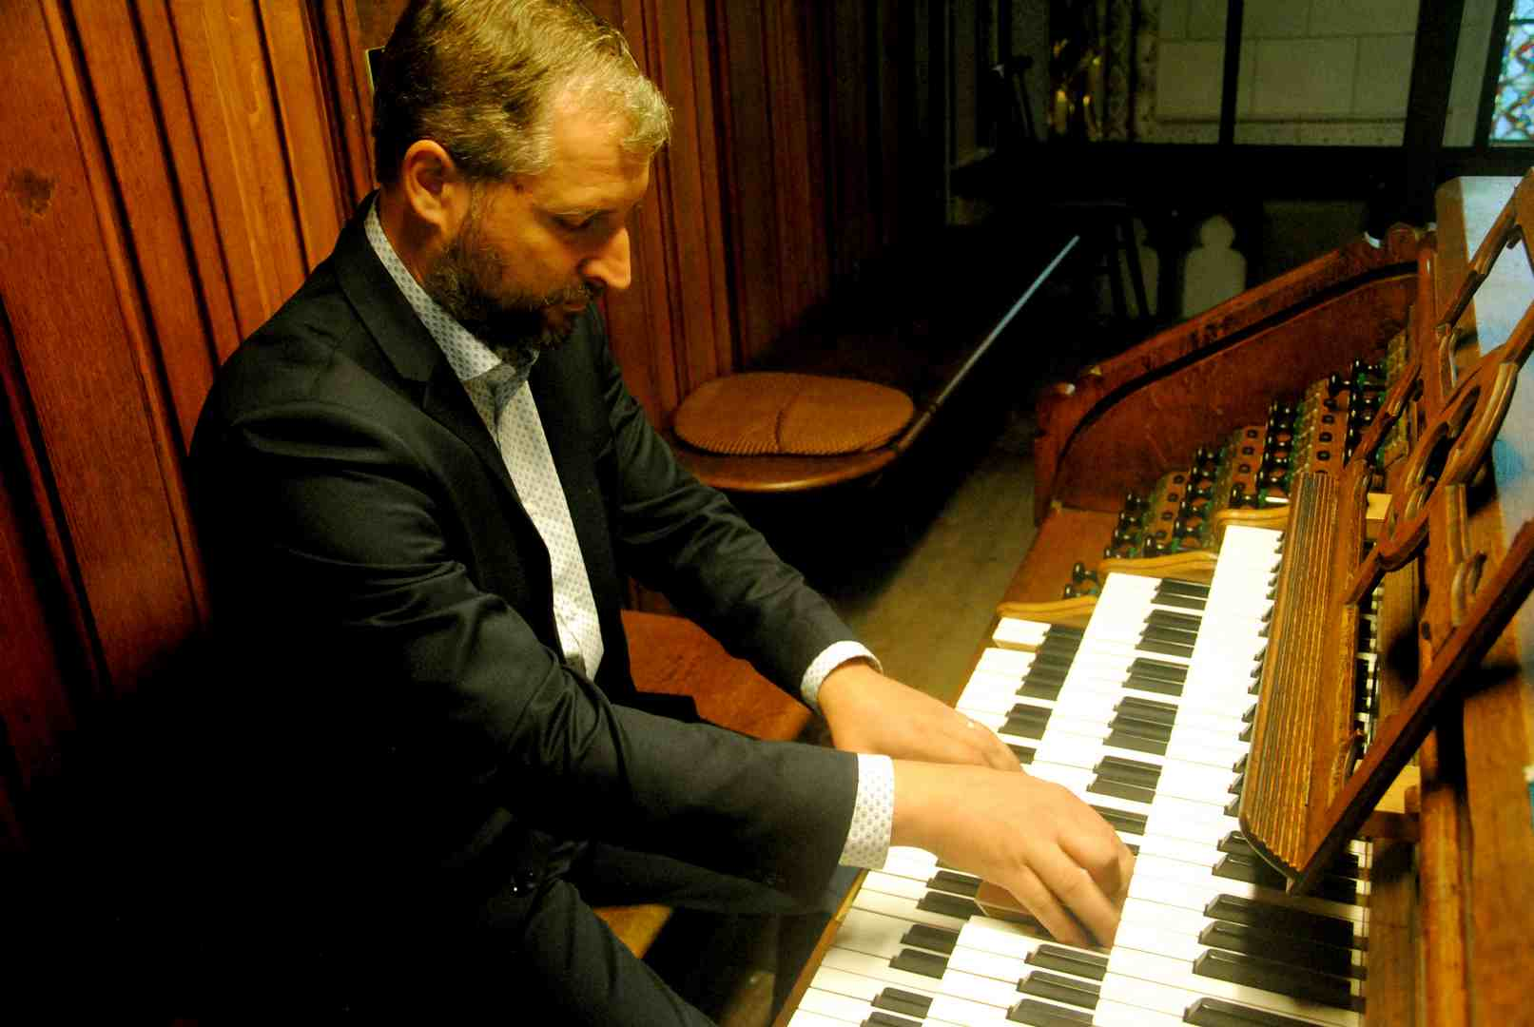

Karel Martínek foto: Forfest

V sobotu dopoledne vystoupila v Muzeu Kroměřížska japonská umělkyně **Julia Okaji**. Na elektrický klavír přednesla šest stručných kompozic, převážně neoklasicistního vyznění. Hrála autory české (Leon Juřica), ale především japonské (Matsumura, **Ikeda**, **Hisaishi**), v jejichž kompozičním myšlení nacházíme jak vlivy orientu, tak i evropskou tradici.

Jako jistou protiváhu Demočových *Doteků* lze považovat zvukový projekt tří brněnských umělců, **Víta Zouhara**, **Gabriely Coufalové** a **Jaromíra Synka**, s názvem *ROZ JA SNĚNÍ*. Rovněž i on je rozložen do dlouhých kontinuálních ploch v převážně nízké dynamice, zasazených do působivého prostředí chrámové lodi, tentokrát nikoliv gotické, ale barokní. Jedná se o elektroakustickou kompozici. Přímo na místě, tedy v prostorách Chrámu sv. Jana Křtitele, ji zpoza korekčních zařízení prezentovali a dotvářeli všichni tři její autoři. Podstatou tohoto výkonu byla detailní práce se zvukovou hmotou výhradně netónové povahy.

Důležitým doplňkem převážně katolicky orientovaného zaměření forfestové dramaturgie bylo zařazení kytarového koncertu evangelického duchovního **Pavla Čápa**, který v neděli 25. června odpoledne přednesl ve Sboru Jana Blahoslava svůj program, sestavený ze skladeb 12 autorů. Převážně šlo o instrumentální drobnosti, skladby reflektující českou duchovní tradici sahající až k Mistru Janu Husovi, Bílé Hoře a českobratrské písňové tvorbě. Historické a teologické souvislosti interpret poutavým způsobem a kvalifikovaně posluchačům vysvětlil, stejně jako i výtvarné inspirace skladby *Impetus* **Vojtěcha Mojžíše**, nejrozsáhlejšího díla svého programu.

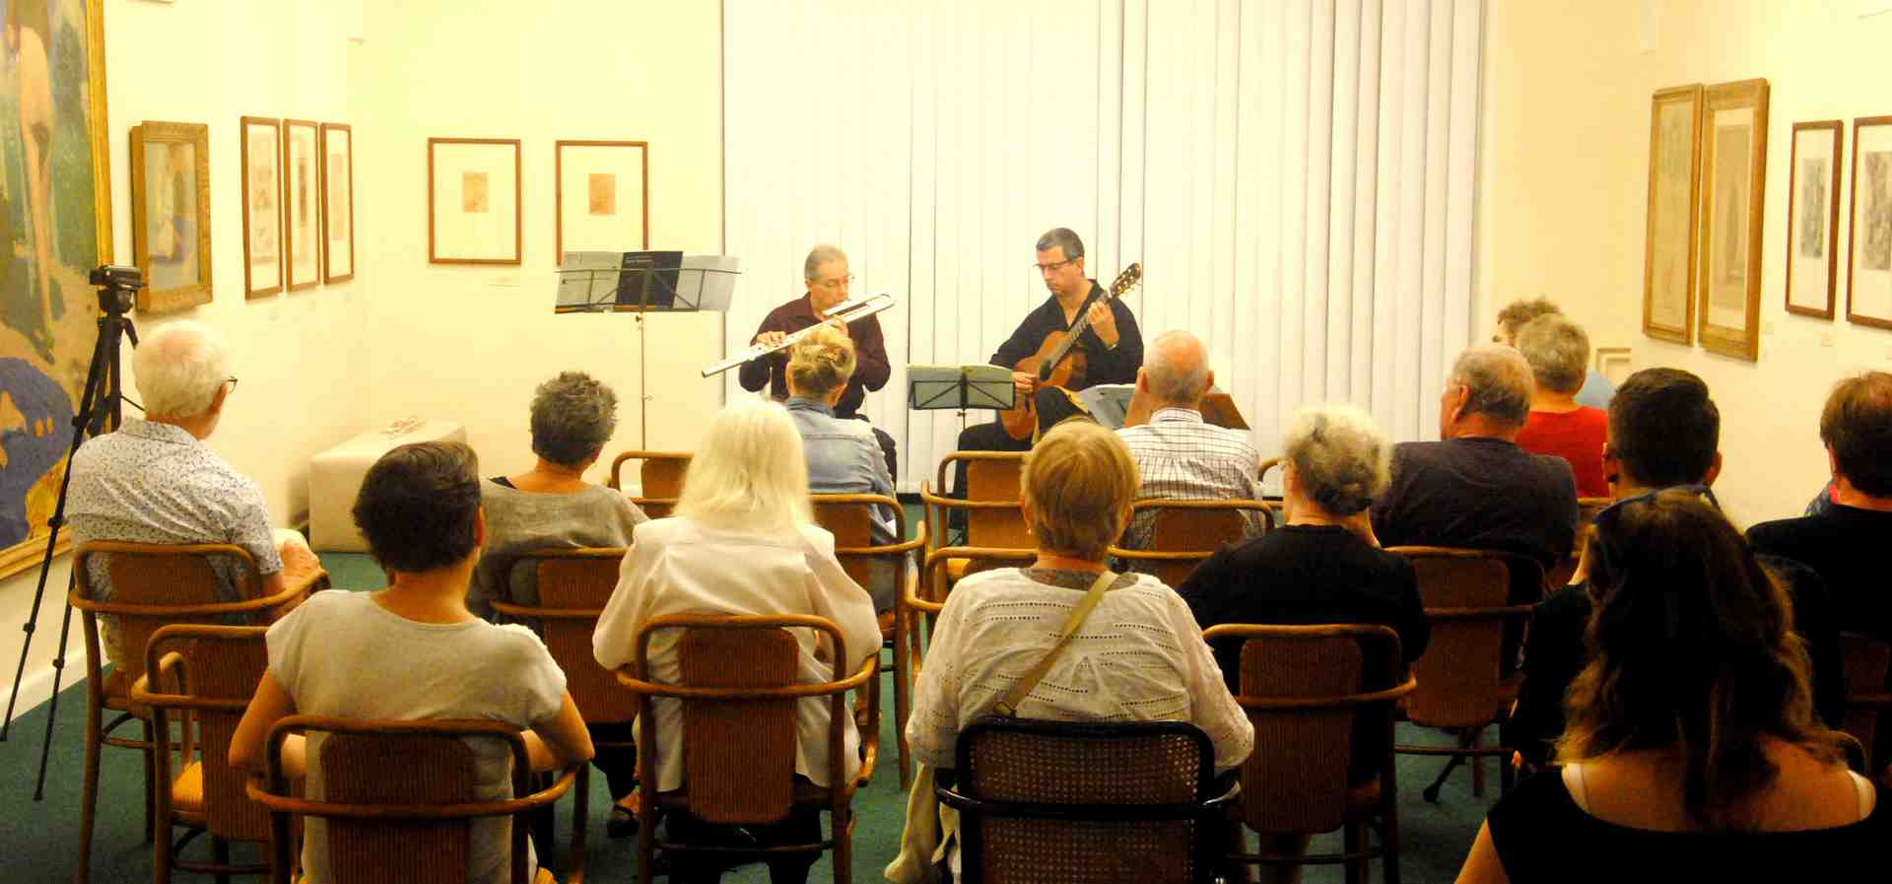

Daniel Kessner, Philippe Rayer foto: Forfest

Opět v katolickém duch a v katolickém prostředí, v chrámu sv. Mořice se v neděli večer (25. června) uskutečnil autorský večer mladého brněnského skladatele **Františka Fialy**. Tento autor se zaměřuje především na tvorbu duchovní hudby a v tomto směru také zkoncipoval svoje letošní vystoupení na Forfestu. Při sestavování programu plně využil provozovací možnosti, které nabízí gotická architektura svatého Mořice: Sólové varhany znějící z kůru (*Biblické obrazy* pro varhany sólo), sólové varhany a současně schóla stojící naopak před oltářem (*Kristus příklad pokory*). Komorní vokálně instrumentální projev s klavírem (elektrický nástroj) před oltářem (*Žiji jako bez života*), dívčí sbor s varhanami na kůru (*Ave verum corpus*), trubka a varhany z kůru (*Mysterium paschale*). Organizace tohoto programu rozhodně nebyla jednoduchá, vystoupili choralisté z Prahy (**Schola strahoviensis**), dívčí sbor z Brna (**Ensemble Versus**), skvělá **Lucie Laubová** – soprán, **Petr Hojač** – truka, **Petr Rajnoha** – varhany a sám skladatel – **František Fiala** – syntetický klavír a varhany. O úspěch tohoto večera se výrazným způsobem zasloužilo nejen Fialovo kompoziční umění, ale i nespoutané nadšení všech interpretů.

V komorním prostředí, v Muzeu Koroměřížska, které je již neodmyslitelně spjato s hudebními a hudebně teoretickými aktivitami Forfestu, se v úterý 27. června odpoledne uskutečnilo vystoupení komorního dua – amerického flétnisty **Daniela Kessnera** a francouzského kytaristy **Philippa Rayera**. Kessner bravurně ovládá a účelně střídá flétny tří velikostí, čímž výrazově rozšiřuje ambitus svého nástrojového oboru. Představil se rovněž jako skladatel (*Fleeting Episodes* pro basovou flétnu a kytaru a *Études de concert* pro sólovou kytaru). Dokázal, že mu nejsou cizí jak jazzové (Jazz Dream pro sólovou basovou flétnu), tak ani orientální inspirace (Toru Takemitsu: *Toward the Sea* pro altovou flétnu a kytaru). S domovinou kytaristy Philippa Rayera nepochybně souvisí zařazení děl Gabriela Faurého (*Siciliane*) a Jacquese Iberta (*Entr’acte*).

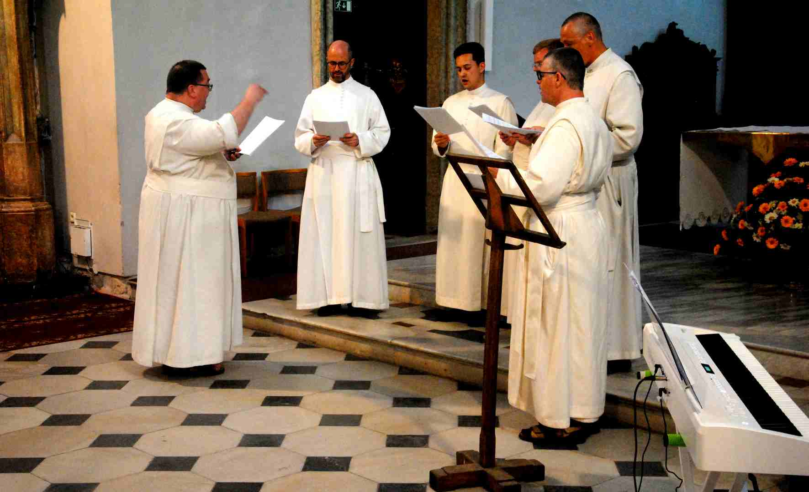

Schola strahoviensis foto: Forfest

Zaslouženou pozornost věnovali pořadatelé Forfestu životnímu příběhu a tvorbě plzeňského skladatele, literáta a mecenáše, dr. **Karla Pexidra**. V sobotu 1. července odpoledne mu byl v Muzeu Kroměřížska věnován poslechový pořad.

**Massimiliano Messieri** je skladatel, který je Forfestu věrný již po léta. V minulých ročnících se v Kroměříži představil například svojí instrumentální tvorbou napojenou na elektroakustickou složku.  Letos jeho dvě komorní skladby (*Ricordando il palato* a *Lirische Sacre* *– jedenáct veršů ze Starého Zákona* pro soprán a komorní soubor) zazněly v sobotu 2. července v premiéře na odpoledním vystoupení mnohonárodnostního seskupení **OYO Our Youth Orchestra** v Chrámu sv. Mořice. Tento koncert tvořil úplný závěr ústřední, na přelom června a července situované a časově koncentrované periody festivalového ruchu. Byl sestaven ze soudobé tvorby severoamerických a evropských skladatelů (**Terry Riley, Arvo Pärt**, Béla Kovács, **Ivan Trevino**).

Forfest 2023 bezprostředně pokračoval jinými formami a pod jiným názvem, jako POSTFEST. Již 3. července byly v prostorách Sboru Jana Blahoslava na Riegrově náměstí v Kroměříži zahájeny tradiční kursy pro mladé skladatele. Lektorský team byl i letos sestaven ze zkušených hudebních pedagogů, kteří mají blízko k myšlence Forfestu. Z Brna přijel **Pavel Zemek**, z Prahy **Ondřej Štochl**, ruskou kompoziční školu reprezentuje **Jevgenij Iršai**, německou **Albert Breier**. Mladým adeptům skladatelského umění měli jistě co říci.

